ФИО: Чилеше Абрахам

Группа[Б9122-02.03.01сцт](https://bb.dvfu.ru/webapps/blackboard/content/launchAssessment.jsp?course_id=_3632_1&content_id=_461551_1&mode=view&target=blank)

Вопрос 1

На практике высокостепенные интерполяционные многочлены обычно не применяются по нескольким причинам:

1. **Феномен Рунге**  
   Феномен Рунге представляет собой проблему осцилляций на краях интервала, которая возникает при использовании полиномиальной интерполяции с многочленами высокой степени на наборе равноудалённых точек интерполяции.

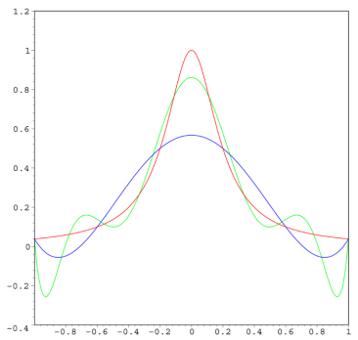

Красная кривая представляет собой функцию Рунге. Синяя кривая изображает интерполяционный полином 5-го порядка (с использованием шести равномерно распределенных интерполяционных точек), в то время как зеленая кривая иллюстрирует интерполяционный полином 9-го порядка (с использованием десяти равномерно распределенных интерполяционных точек). На интерполяционных точках ошибка между функцией и интерполяционным полиномом равна нулю по определению. Однако между этими точками, особенно в окрестности краев 1 и -1, ошибка между функцией и интерполяционным полиномом увеличивается для полиномов более высокого порядка.

**Проблема**

Рассмотрим функцию:



Рунге обнаружил, что если эта функция интерполируется в равноудалённых точках xi между -1 и 1 таким образом, что:



с полиномом **Pn(x)** степени ≤ n, получаемая интерполяция осциллирует к концам интервала, т.е. близко к -1 и 1. Можно даже доказать, что ошибка интерполяции увеличивается (без ограничения) при увеличении степени полинома:



Это показывает, что интерполяция высокостепенными полиномами в равноудалённых точках может быть проблематичной.

1. **Переобучение (Overfitting):**

Интерполяционные многочлены высоких степеней могут переобучаться к имеющимся данным, что может привести к неправильным прогнозам или плохому обобщению на новые данные. Это особенно критично, когда данные содержат шум или неидеальные значения.

1. **Численная неустойчивость:**

При использовании многочленов высоких степеней возникают проблемы с численной неустойчивостью из-за накопления ошибок округления при выполнении вычислений. Это может привести к неустойчивым или непредсказуемым результатам.

1. **Вычислительная сложность:**

Интерполяционные многочлены высоких степеней требуют большего количества вычислительных ресурсов для их вычисления и обработки, что может быть непрактичным в случае больших объёмов данных или в реальном времени.